Міністерство освіти і науки України
ІФНТУНГ

Кафедра КСМ

Лабораторна робота №4
“Реалізація успадкування”

Виконав:
студент групи КІ-18-1
Попойлик Д. Ю.
Перевірив:
Гарасимів Т. Г.

Івано-Франківськ
2019р.

4.1 Мета роботи:
Вивчити принципи та правила реалізації успадкування в мові Python; закріпити на практиці знання протоколу успадкування; набути вміння використовувати успадкування для побудови
ієрархічних класових структур для розв’язання різних класів задач.

4.2 Завдання:
Реалізувати та протестувати ієрархію класів (батьківський та похідні) згідно з варіантом.

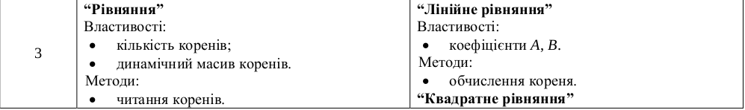
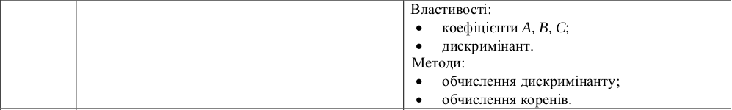

4.3 Виконання роботи
4.3.1 Вміст файла з класом (на мові python):
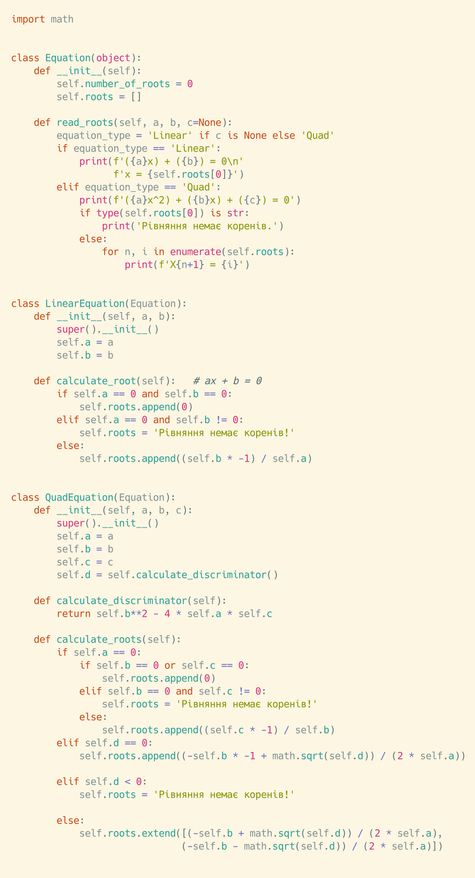
рис 4.1 Клас рівнянь

4.3.2 Програма для роботи з класом (на мові python)

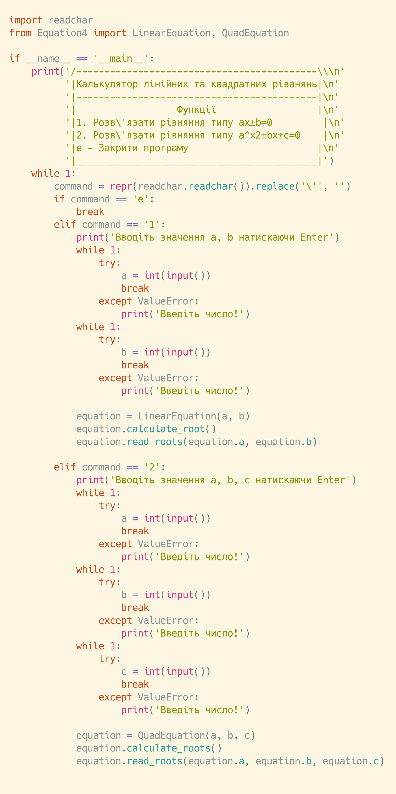
рис 4.2 Програма для роботи з класом

4.3.3 Результати тестування:

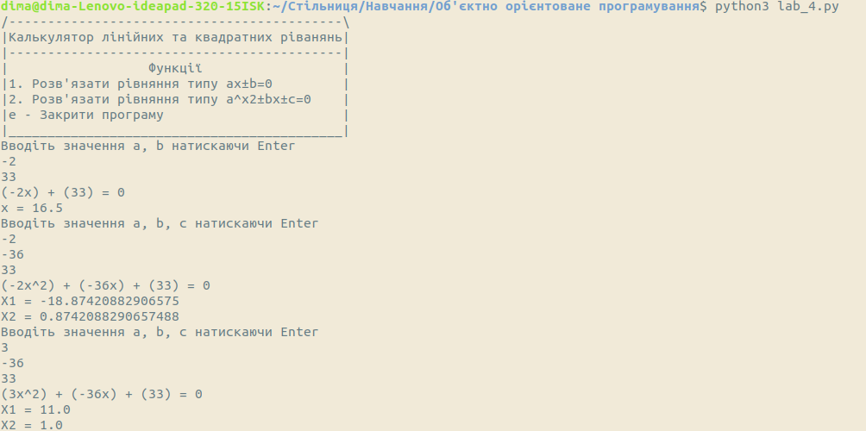
Рис 4.3 Результати тестування програми

3.4 Висновок:
На цій лабораторній роботі я вивчив принципи та правила реалізації успадкування в мові Python; закріпив на практиці знання протоколу успадкування; набув вміння використовувати успадкування для побудови ієрархічних класових структур для розв’язання різних класів задач.

